RESPUESTA DE POLÍTICA MONETARIA ANTE DIFERENTES CHOQUES EN LA ECONOMÍA COLOMBIANA: UNA APLICACIÓN DE UN MODELO SEMI-ESTRUCTURAL

Gil León, José Mauricio

Universidad Pedagógica y Tecnológica de Colombia

[josemauricio.gil@uptc.edu.co](mailto:josemauricio.gil@uptc.edu.co)

Resumen:

Este documento analiza el ciclo económico colombiano mediante un modelo semi-estructural neokeynesiano que incorpora política fiscal y monetaria, estimado desde cero con GMM. El modelo reproduce bien el comportamiento económico y explica la caída de los tipos de interés reales frente a distintos shocks y respuestas de política monetaria. A través de simulaciones, se demuestra que pequeñas variaciones en la elasticidad de respuesta influyen significativamente en la volatilidad económica, destacando la sensibilidad de los parámetros y la pertinencia del enfoque de calibración utilizado.

Palabras clave: modelo DSGE, método de momentos generalizados, política monetaria

Introducción

Este documento aborda el impacto que tienen los parámetros de política monetaria sobre la estabilidad macroeconómica, destacando la importancia de su correcta calibración ante choques imprevistos. Uno de los principales retos al diseñar políticas es la incertidumbre que generan ciertas decisiones, especialmente cuando los parámetros se desajustan, lo que exige que las autoridades actúen con cautela debido a la imposibilidad de contar con certeza total. Para analizar estos fenómenos, se recurre a modelos macroeconómicos dinámicos, que permiten evaluar los efectos de distintos instrumentos de política.

El trabajo simula el comportamiento de la economía colombiana mediante un modelo semi-estructural que integra activamente políticas fiscal y monetaria, cuyo rasgo distintivo es que los parámetros se estiman desde cero —sin recurrir a valores tomados de la literatura— utilizando el método de momentos generalizados (GMM). Esta estrategia busca preservar la tendencia histórica de los datos, superando una limitación frecuente de otros enfoques que, al transformar las series, pueden distorsionar las respuestas de las variables endógenas frente a los shocks. Como lo indica Mao (2021), ignorar las tendencias puede conducir a estimaciones engañosas, especialmente en modelos con múltiples variables y perturbaciones.

Un foco clave del estudio es el análisis del parámetro de respuesta de la política monetaria ante la inflación. Partiendo del régimen de meta de inflación del Banco de la República, se explora cómo la tasa de interés —principal canal de transmisión monetaria según Botero et al. (2018)— reacciona frente a desviaciones del producto respecto de su nivel potencial y a expectativas de inflación, incorporando además la tasa real de interés natural promedio. Esta aproximación permite capturar el fenómeno reciente de erosión de los tipos de interés reales en Colombia.

A través de simulaciones, se analizan distintos escenarios en los que se modifica este parámetro de respuesta de política monetaria. Se evalúa la sensibilidad del modelo ante estos cambios, observando el grado de volatilidad que experimentan los agregados económicos y la persistencia de los efectos. Los resultados muestran que la calibración del parámetro es crucial para lograr respuestas coherentes con la realidad económica colombiana, validando la pertinencia del enfoque GMM empleado.

Estado de la cuestión

El régimen de inflación objetivo (IO) es una estrategia de política monetaria adoptada por diversos países para estabilizar los precios a mediano plazo mediante una meta explícita de inflación. El banco central establece una tasa de inflación como ancla nominal y utiliza instrumentos como la tasa de interés de corto plazo para alcanzarla. Esta estrategia permite responder con flexibilidad ante distintos shocks sin comprometer objetivos como el crecimiento o el empleo (Dornbusch et al., 2011).

Uno de los componentes clave del IO es su horizonte temporal de mediano plazo. Las políticas monetarias no afectan inmediatamente la economía real, por lo que se requiere tiempo para que las decisiones del banco central modifiquen el comportamiento de hogares y empresas. Así, en lugar de metas anuales estrictas, se opta por una trayectoria de inflación controlada en el tiempo.

Además, el IO se diseña dentro de un marco institucional que otorga al banco central cierta flexibilidad operativa, en lugar de seguir una regla rígida. Esto incluye transparencia, reputación y credibilidad como condiciones esenciales para que las expectativas de los agentes económicos se alineen con la meta oficial (Dornbusch et al., 2011).

La estrategia surgió tras el colapso de otros esquemas como los tipos de cambio fijos. Nueva Zelanda fue el primer país en implementarlo en 1990, seguido por Canadá (1991), Reino Unido (1992), entre otros. En muchos casos, su implementación se acompañó de regímenes de tipo de cambio flexible, en coherencia con el trilema de la política monetaria. En presencia de movilidad de capitales, no es posible mantener simultáneamente un tipo de cambio fijo y una política monetaria autónoma.

En el IO, la tasa de interés de corto plazo actúa como principal instrumento para influir sobre la inflación y la brecha del producto. De ahí la importancia de contar con modelos que permitan evaluar la dinámica de estas relaciones.

En el caso de Colombia, aunque la Constitución de 1991 estableció el mandato de mantener la estabilidad de precios, fue solo después de la crisis cambiaria y financiera de 1999 cuando se crearon las condiciones institucionales y técnicas necesarias para adoptar el régimen de IO. Desde 2001, el Banco de la República implementó metas multianuales de inflación y comenzó a intervenir con base en la diferencia entre el pronóstico y la meta oficial.

El IO se consolidó como ancla nominal después de que fracasaran otros enfoques, como los objetivos monetarios, que requerían un control estricto de la oferta de dinero y una relación estable entre ésta y la inflación. Sin embargo, la inestabilidad de la demanda de dinero, derivada de innovaciones financieras, obligó a buscar una alternativa más robusta y adaptada al contexto económico global.

El funcionamiento del régimen implica tres pasos básicos: 1) pronosticar la inflación futura, 2) compararla con la meta y 3) ajustar los instrumentos de política según la diferencia. Las metas pueden establecerse como rangos o valores puntuales, pero suelen ser de un solo dígito. Esta estructura proporciona una combinación de reglas y discrecionalidad que permite manejar múltiples objetivos.

Para implementar el IO, Hammond (2011) destaca dos condiciones básicas: independencia del banco central (aunque relativa en la práctica) y capacidad técnica y política para mantener la coherencia macroeconómica. También se requieren objetivos intermedios como: metas numéricas explícitas, transparencia informativa, modelos de pronóstico y ajustes prospectivos de política.

Finalmente, el régimen puede formalizarse con un sistema de ecuaciones (Pardo y Clavijo, 2018), donde la inflación presente depende de su valor esperado y la brecha del producto, y esta última responde a la tasa de interés real. En economías abiertas, el tipo de cambio se convierte en un canal esencial de transmisión de política monetaria, influyendo en la inflación vía el efecto pass-through. Esto justifica la intervención del banco central cuando hay alta volatilidad cambiaria.

Metodología

El modelo presentado sigue la estructura teórica de Galí (2015) y tiene como objetivo describir de forma simplificada el ciclo económico colombiano mediante un enfoque macroeconómico semi-estructural. Para adaptarlo al contexto nacional, se incorporan supuestos clave: los hogares tienen vida infinita, no se considera el crecimiento poblacional, y la consistencia de las políticas monetarias en el mediano y largo plazo depende de las tasas de interés de política. Asimismo, se garantiza que la inflación converge hacia su meta de largo plazo, el mercado laboral se asume perfectamente competitivo y se ignoran los costos de ajuste. Al tratarse de un modelo semi-estructural, se incluyen diversos shocks exógenos que representan las principales fuentes de fluctuación económica.

Estos shocks permiten identificar los canales de transmisión que afectan la economía colombiana y analizar su persistencia a lo largo del tiempo. La combinación de estos elementos proporciona una herramienta útil para entender la dinámica cíclica del país, evaluar los efectos de las políticas económicas y explorar cómo las distintas perturbaciones impactan en variables clave como la producción, la inflación y el empleo. El modelo, por tanto, ofrece un marco coherente y flexible para estudiar la economía en presencia de incertidumbre y variabilidad estructural.

*Tabla 1. Estructura del modelo.*

|  |  |
| --- | --- |
| Dinámica de las ecuaciones en log-desviaciones del modelo | |
| Brecha del producto |  |
| Inflación |  |
| Regla de Taylor (tasa de interés) |  |
| Tasa de interés real |  |
| Depreciación nominal de la moneda |  |
| Depreciación real de la moneda |  |
| Prima de riesgo país |  |
| Déficit fiscal |  |
| Choques autorregresivos AR (1) | |
| Choque de demanda |  |
| Choque términos de intercambio |  |
| Choque económico externo |  |
| Choque de oferta |  |
| Choque de política |  |
| Choque de prima de riego |  |
| Choque de tasa externa |  |
| Choque fiscal |  |

Fuente: Elaboración propia.

Se define como vector estándar de variables estado endógenas , el vector representa las variables de estado exógenas o innovaciones estructurales y el vector de variables de control del modelo que contiene las variables del modelo expresadas como desviaciones lineales respecto a su estado estable de la siguiente manera:

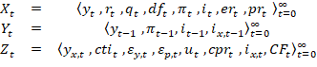

Por lo tanto, la estructura del modelo puede entenderse como:



Donde y son matrices de tamaño De esta forma se define el vector columna de la siguiente manera:



Por lo tanto, el equilibrio del modelo a partir de las matrices de estado estable y se presentará cuando:



Asumiendo que las variables de estado exógenas siguen procesos AR (1) independientes, como ya se describieron.

*Tabla 2. Grado de exogeneidad de las variables control .*



|  |  |
| --- | --- |
| **Variable** | **Grado de exogeneidad** |
|  | Exogeneidad fuerte |
|  | No es exógena |
|  | No es exógena |
|  | No es exógena |
|  | Exogeneidad fuerte |
|  | Exogeneidad fuerte |
|  | No es exógena |
|  | No es exógena |

Fuente: Elaboración propia.

La estimación de los parámetros del modelo se realiza de la siguiente manera: a partir de las funciones lineales (tabla 1) que definen la estructura del modelo, se utilizó el método de momentos generalizados (GMM), dentro de la estructura de regresión lineal que representan la dinámica planteada de cada agente dentro del modelo.

Resultados

Los parámetros de las ecuaciones que fueron estimados mediante regresiones estándar a partir (GMM), son los correspondientes a Déficit fiscal, Regla de Taylor, Curva IS, Curva de Phillips neokeynesiana y Paridad de tasas de interés; se realizó utilizando el conjunto de datos determinado por la matriz de variables de control , el cual contiene las variables PIB real en millones de pesos colombianos, la tasa de interés nominal , tasa de interés real , la tasa de inflación determinada por el IPC, la depreciación real , la depreciación nominal en COP/USD, prima de riesgo país determinada por la calificación para Colombia EMBI. Las series de datos para estas variables fueron tomadas trimestralmente desde el año 2005 hasta el 2019.



*Tabla 3. Valores de los parámetros del modelo.*

|  |  |  |
| --- | --- | --- |
| **Descripción** | **Parámetro** | **Valor** |
| Déficit fiscal | | |
| déficit fiscal estructural |  | -0.0008881 |
| Respuesta del déficit fiscal al ciclo económico |  | 0.5764578 |
| Regla de Taylor | | |
| Inercia de las decisiones de política monetaria |  | 0.8220532 |
| Tasa de interés real natural promedio |  | 0.0145675 |
| Respuesta de la política monetaria a la inflación |  | 1.7591480 |
| Respuesta de la política monetaria al producto |  | 0.9264861 |
| Curva IS dinámica | | |
| Inercia del ciclo económico |  | 0.9889188 |
| Efecto de la tasa de interés en la brecha del producto |  | 0.1176787 |
| Efecto de la tasa de cambio en la brecha del producto |  | 0.0191686 |
| Relación entre ciclo económico y el ciclo económico externo |  | 0.0376677 |
| Efecto de los términos de intercambio |  | 0.0135145 |
| Efecto del choque fiscal sobre el ciclo económico |  | 0.0779615 |
| Curva de Phillips neokeynesiana | | |
| *Forward-looking* de la inflación |  | 0.4705102 |
| Efecto de la brecha de producto en la inflación |  | 0.0414633 |
| *Pass-through* de la tasa de cambio a la inflación |  | 0.0032746 |
| Depreciación nominal | | |
| Constante de la tasa de depreciación |  | 0.0236788 |
| Respuesta de la depreciación al diferencial de tasas de interés |  | 0.7246649 |
| Incidencia del ciclo de términos de intercambio sobre la tasa de cambio |  | -0.3315053 |
| Influencia de la expectativa de depreciación |  | 0.8132532 |

Fuente: Elaboración propia.

*Figura 1. Transmisión del choque de demanda sobre las variables.*

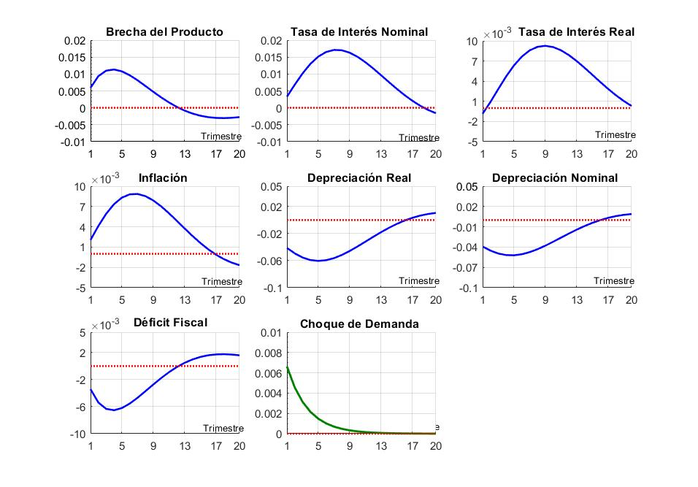

Fuente: Elaboración propia.

La figura 1 muestra el efecto de un shock positivo de demanda agregada sobre la economía colombiana. Inicialmente, la producción aumenta 0,5% sobre su estado estacionario y se mantiene en expansión durante 12 trimestres. Este impulso genera mayores costos marginales y presiona al alza los precios, elevando la inflación básica hasta un máximo cercano al 0,9% en el séptimo trimestre. En respuesta, el Banco de la República sube la tasa de interés nominal hasta 1,5%, siguiendo una política de metas de inflación. Dado el carácter abierto de la economía, también se ajustan los tipos de cambio y la tasa de interés real.

Impacto de los shocks:

Este estudia se enfoca en analizar las respuestas iniciales de las variables endógenas ante choques externos representados por un vector de estados exógenos. Estas respuestas se observan mediante funciones de impulso-respuesta (IRF), que permiten evaluar cómo se comporta el modelo calibrado frente a distintos escenarios de estrés. Las IRF ayudan a caracterizar la dinámica de la economía colombiana frente a perturbaciones estructurales, revelando el impacto y persistencia de los choques sobre los principales agregados macroeconómicos del modelo. Se resumen los efectos así:

*Tabla 4. Dirección inicial de las variaciones provocada por los diferentes choques.*

|  |  |  |  |  |  |  |  |  |
| --- | --- | --- | --- | --- | --- | --- | --- | --- |
| **Choques estructurales** | **Variables de control** | | | | | | | |
| Choque |  |  |  |  |  |  |  |  |
| Choque de demanda |  |  |  |  |  |  |  |  |
| Choque términos de intercambio |  |  |  |  |  |  |  |  |
| Choque económico externo |  |  |  |  |  |  |  |  |
| Choque de oferta |  |  |  |  |  |  |  |  |
| Choque de política |  |  |  |  |  |  |  |  |
| Choque de prima de riego |  |  |  |  |  |  |  |  |
| Choque de tasa externa |  |  |  |  |  |  |  |  |
| Choque fiscal |  |  |  |  |  |  |  |  |
| Notas: Significa respuesta positiva de las variables en las columnas a los choques en las filas.  Significa respuesta positiva de las variables en las columnas a los choques en las filas.  Significa que no se impone ninguna restricción a la respuesta. | | | | | | | | |

Fuente: Elaboración propia.

Conclusiones

Este trabajo presenta un modelo semi-estructural para una pequeña economía abierta, calibrado a la realidad colombiana, que permite analizar la dinámica macroeconómica ante distintos choques. Se encuentra que los efectos de las innovaciones sobre variables clave tienen una duración media de 20 trimestres, pero con impactos permanentes que alteran significativamente el estado estacionario. Las simulaciones muestran que las respuestas de las variables de control son altamente sensibles a la calibración de los parámetros estructurales, lo cual exige estimaciones precisas. En este sentido, el método de momentos generalizados (GMM) se confirma como un enfoque eficiente, al corregir problemas de endogeneidad y asegurar estimaciones coherentes con la realidad económica. Además, el análisis revela cómo factores externos como la apertura comercial, crisis energéticas o conflictos geopolíticos han afectado la economía colombiana, condicionando el crecimiento, la inflación y el empleo. El modelo se constituye así en una herramienta útil para mejorar las decisiones de política monetaria, al permitir evaluar el impacto de variaciones en parámetros clave y reducir la incertidumbre en el mediano plazo. Sin embargo, el enfoque se limita a la acción del banco central, dejando como futura línea de investigación la interacción entre política monetaria y fiscal, considerando el papel del gobierno en el diseño de respuestas macroeconómicas integrales.

Referencias

Botero G, J., Hurtado Rendón, Á., Franco G, H., & García Guzmán, J. (2018, July-December). Monetary policy and accumulation of reserves in an emerging economy: A DSGE model for the Colombian case. Revista de Economía del Rosario, 21(2), 309-339. <http://dx.doi.org/10.12804/revistas.urosario.edu.co/economia/a.6802>

Dornbusch, R., Fischer, S., & Startz, R. (2011). Macroeconomía (11th ed.). Londres: McGraw-Hill.

Hammond, G. (2011). State of the art of inflation targeting. Londres: Centre for Central Banking Studies.

Pardo Pardo, G. O. y Clavijo Cortés, P. H. (2018, enero-junio). Una evaluación de la estrategia de inflación objetivo en Colombia. Revista Finanzas y Política Económica, 10(1), 189-210. http://dx.doi.org/10.14718/revfinanzpolitecon.2018.10.1.8